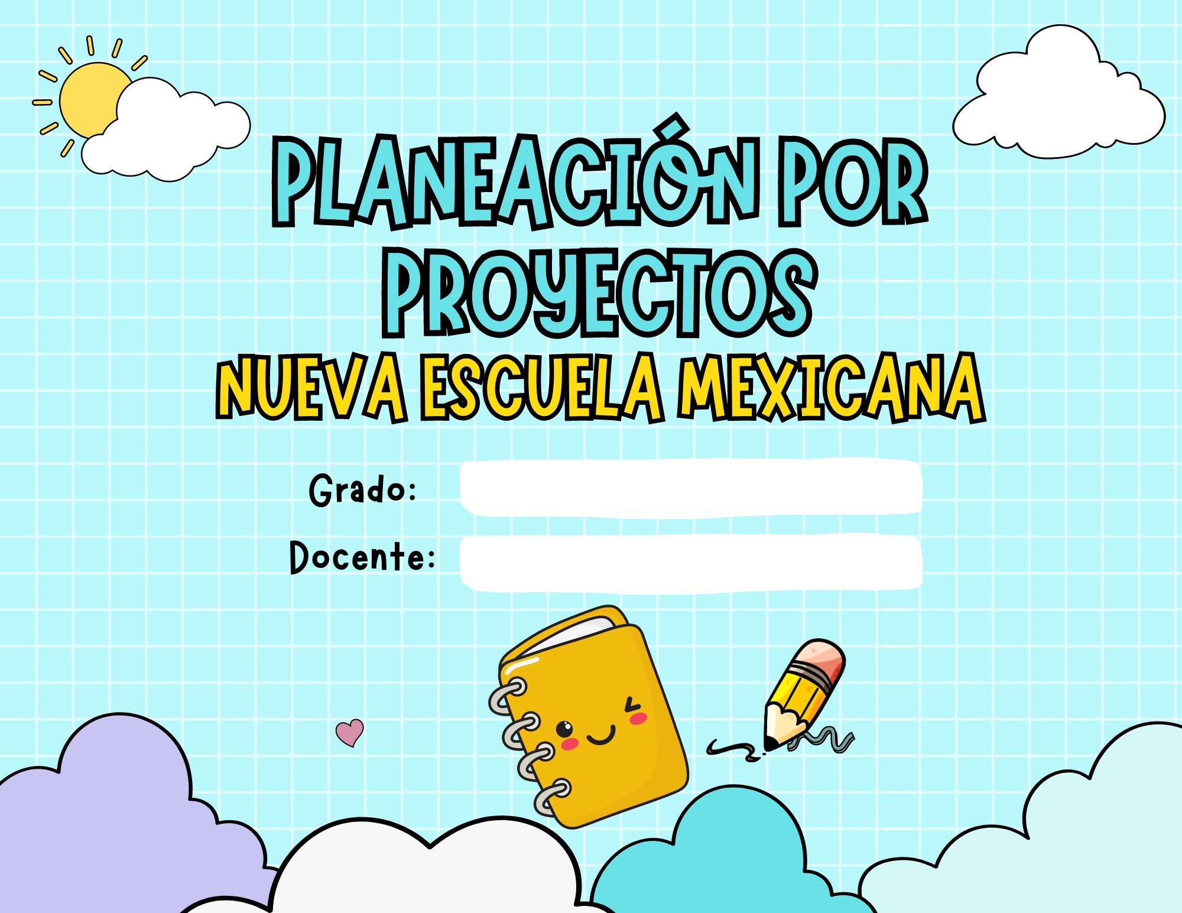

VICKY MONTANO

1°C y 2°C

|  |  |  |  |  |  |  |  |  |  |  |  |  |  |  |  |  |  |  |  |  |  |
| --- | --- | --- | --- | --- | --- | --- | --- | --- | --- | --- | --- | --- | --- | --- | --- | --- | --- | --- | --- | --- | --- |
| **Nombre del proyecto:** | | **Mis primeros pasos contra la prevención de incendios (guardianes del fuego)**  Metodología Aprendizaje Servicio (AS) | | | | | | | | | | | | | | | | | | | |
| **Fase-Grado:** | | **1°C y 2°C** | | | | | | | | **Tiempo:** | | **Dos semanas** | | | | **Espacio:** | **Dentro y fuera del salón** | | | | |
| **Propósito:** | | **Que los alumnos aprendan a cómo prevenir incendios y accidentes dentro de casa, crear conciencia en los niños sobre los riesgos que hay dentro y fuera de casa, el cómo prevenirlos y a quien acudir en caso de que llegase a suceder alguna situación de riesgo en los que se vea afectada su integridad.** | | | | | | | | | | | | | | | | | | | |
| **Problema del contexto:** | | **Riesgos que corre el niño dentro de casa y fuera de este** | | | | | | | | | | | | | | | | | | | |
| **Justificación:** | | **Actividades para el desarrollo y creación de conciencia en los alumnos sobre las diversas situaciones de riesgo a las que se está expuesto tanto dentro como fuera de casa, así como el saber de que manera se puede actuar y a quien se debe acudir en dichas situaciones.** | | | | | | | | | | | | | | | | | | | |
| **¿A quien se dirige?** | | **A los alumnos y padres de familia.** | | | | | | | | | | | | | | | | | | | |
| **Campos formativos que sustentan el aprendizaje:** | | | | | | | | | | | | | | | | | | | | | |
|  | | **Contenidos de los campos formativos elegidos que se**  **relacionan con la problemática:** | | | | | | **Procesos de Desarrollo del Aprendizaje (PDA)** | | | | | | | | | | | | | |
| **Lenguaje** | | **Comunicación de necesidades, emociones, gustos, ideas, y saberes a través de diversos lenguajes, desde una perspectiva comunitaria** | | | | | | **Comunicación de necesidades, emociones, gustos, ideas y saberes, a través de los diversos lenguajes, desde una perspectiva comunitaria** | | | | | | | | | | | | | |
| **Saberes y pensamiento científico** | | **Características de objetos y comportamiento de los materiales del entorno sociocultural.** | | | | | | **Usa recursos del arte, para explorar características de los materiales en actividades, tales como modelar, construir, dibujar, colorear o pintar** | | | | | | | | | | | | | |
| **Ética, naturaleza y sociedades** | | **Cambios que ocurren en los lugares, objetos o costumbres y forma de vida distintas familias y comunidades con el paso del tiempo** | | | | | | **Evoca, con apoyo de sus familiares, acontecimientos y sucesos personales relevantes de su historia de vida y los comparte con sus pares, mediante narraciones y fotografías, también escucha los de ellas y ellos.** | | | | | | | | | | | | | |
| **De lo humano a lo comunitario** | | **Medidas de prevención de accidentes y situaciones de riesgo para el cuidado de la integridad personal y colectiva, de acuerdo con el contexto.** | | | | | | **Expresa en su lengua materna que comportamientos, objetos, materiales y lugares pueden provocar accidentes y poner en riesgo la seguridad y bienestar personal y colectivo.** | | | | | | | | | | | | | |
| **Ejes articuladores que se trabajan:**  **Tiempo** | | | | | | | | | | | | | | | | | | | | | |
| **Inclusión** |  | **Pensamiento critico** | | |  | **Interculturalidad critica** |  | | **Igualdad de genero** |  | **Vida saludable** | |  | | **Apropiación de las culturas a través de la lectura y la escritura** | | | |  | **Artes y experiencias estéticas** |  |
| **Metodología Aprendizaje Servicio (AS)** | | | | | | | | | | | | | | | | | | | | | |
| **Momentos** | | | **Sesión** | **Desarrollo de actividades** | | | | | | | | | | **Recursos** | | | | **Instrumento de evaluación** | | | |
| **Etapa 1.**  **Punto de partida**  Es el inicio del proyecto de as y puede nacer del interés de los alumnos quienes serán los protagonistas, o bien de la necesidad de responder a una demanda concreta de la comunidad o a una problemática comunitaria. Inicialmente se comparte entre quienes integran el grupo escolar, y conforme se va desarrollando el proyecto, entonces se va compartiendo y haciendo partícipes al resto de la comunidad. | | | **1** | Observa un títere, el cual lleva una venda en uno de los brazos para que se generen preguntas como ¿Qué le pasó? ¿Cómo le pasó? ¿Dónde ocurrió? ¿a quién pidió ayuda? ¿Cómo se ha quemado? Después de responder sus dudas, escuchan un cuento llamado “Fernando el travieso” este cuento trata sobre un niño desobediente que causa un accidente a su madre dentro de la cocina ya que ella estaba cocinando, y el por estar jugando causo que una olla con agua caliente cayera sobre una de las manos. El niño responderá cuestionamientos a medida que avanza el cuento y al finalizar menciona que entendió de este.  Responde: ¿Qué no se debe hacer dentro de la cocina?  ¿A quién se debe llamar en caso de accidentes? ¿A que numero llamó? ¿Qué causó la quemadura? ¿sabe que otros objetos pudieran causar quemaduras?  Enseguida de esto deben mencionar objetos que puedan causar quemaduras dentro de casa, mencionan objetos calientes y objetos fríos, clasificándolos en el pizarrón y de qué manera se puede evitar un accidente.  Relacionándolo con los cerillos/encendedor, respondiendo preguntas como: ¿sabes para que sirve? ¿Cómo se usa? ¿en dónde se usa? ¿Qué ocurre cuando lo usamos? Generando así una encuesta con los alumnos sobre si es correcto o no usarlo, así como ¿Qué podría ocurrir si ellos lo usaran sin una supervisión? | | | | | | | | | | * Títere con vendaje * Imágenes sobre el cuento (niño jugando en la cocina, mamá quemándose, el numero de emergencias 911, niño regañado) * Tacha grande * Palomita grande * Cerillos * Encendedor | | | | * Lista de cotejo | | | |
| **Etapa 2.**  **Lo que sé y lo que quiero saber**  Durante esta etapa, habrá que guiar actividades para conocer la realidad sobre la que se trabajará, por lo que es indispensable que el maestro recabe información, identifique los recursos con los que se cuenta y establezca vínculos con la familia y la comunidad. | | | **1** | Se habla sobre la sesión pasada y que es lo que recuerda, tomando en cuenta lo que sabe y lo que queremos saber se responde cuestionamientos como. ¿Por qué es malo jugar en lugares donde hay cosas calientes? ¿Qué objetos son los que pueden causar accidentes? ¿A quién se recurre cuando tenemos un accidente? ¿Cuál es el número de emergencias? Anotando las respuestas de los alumnos en el cartel de presentación, así como lo que se desea saber; a quien recurrir, que hacer en caso de una emergencia, que numero llamar, como tratar un accidente.  Regresando al uso de cerillos y lo que pude ocasionar, se habla sobre cuando alguien sufre un accidente y su ropa comienza a incendiarse, respondiendo ¿Por qué ocurrió? ¿con que se ocasionó? ¿a quien hay que llamar? ¿sabe que hacer cuando su ropa se incendia? Escucha la explicación y la información del tema para después observar imágenes sobre que hacer en caso de sufrir dicho accidente y de manera grupal responde para ordenar en orden cronológico y enseguida jugar a dar indicaciones sobre lo que se debe hacer.  Retomar el tema del incendio, pero cambiando un poco el contexto, ahora lo que se incendia es una casa y ellos deben responder ¿Cómo se origina un incendio? ¿con que? ¿Por qué? ¿a quien llamar? ¿Qué hacemos para ayudar? Con ayuda de imágenes se hace explicación de la situación y que ocurre cuando un lugar se incendia. (la habitación se llena de humo y dificulta el respirar, por lo que se debe tapar las vías respiratorias para poder pasar por debajo del humo hasta una ruta de evacuación) Se usan globos de colores blancos, grises y negros para simular una habitación con humo, explicándoles con anterioridad el que se debe de hacer y como salir del lugar de riesgo. También escuchan información sobre los detectores de humo, la alarma que avisa cuando hay un incendio, ellos responden ¿Qué creen que es? ¿para que funciona? ¿Cómo es? ¿lo han visto? | | | | | | | | | | * Cartel de presentación (lo que sabe y lo que quiere saber) * Hilo * Globos blancos, negros y grises para simular el humo * Imágenes de flamitas pequeñas * Imágenes de orden sobre el que hacer en un incendio de ropa * Caja de humo | | | |  | | | |
| **Etapa 3.**  **Organicemos las actividades**  Se trata de guiar actividades que articulen la intencionalidad pedagógica con la intencionalidad del servicio para cuestionar lo que se hará y con cuáles recursos humanos y materiales se cuenta. Durante esta etapa, suele recurrirse a las herramientas básicas de la planificación pedagógica y ejecución de proyectos sociales, partiendo de preguntas como: ¿Qué? ¿Por qué? ¿Para qué? ¿A quiénes? ¿Cómo? ¿Cuándo? ¿Quiénes? ¿Con qué? ¿Cuánto? ¿Con quién es? | | | **3** | Retomando la información de dicha actividad para poder utilizar la caja de humo para mayor ejemplificación del cómo se debe realizar una correcta evacuación ante una situación de riesgo u que ponga su integridad en peligro.  Realizar actividad a la visita de los bomberos. Retomar el cuento que se leyó en la primera sesión “Fernando el travieso” menciona que recuerda para después mencionar que es lo que ocasiona una quemadura (¿Cómo? ¿Dónde? ¿Por qué?) sale del salón y recreará una situación de riesgo en torno al uso de cerillos o alguna acción de peligro que genere una quemadura, menciona como se debe actuar, a quien se debe llamar y que se debe hacer para tratar la herida.  Tomaran el trozo de una gasa, y un botecito con agua para que recreen que es lo que deben hacer, mencionando paso a paso.  Entran al salón después de terminar la actividad y observa las imágenes que están pegadas en el pizarrón para clasificarlas en correctas y no correctas (clasificando que causa accidentes, consecuencias y que se debe hacer para no generar accidentes o situaciones de riesgo)  Después deben de ir observando imágenes con relación a lo que se vieron las sesiones pasadas, como una habitación llena de humo, la quemadura en la mano de un niño, el numero 911, la imagen de unos cerillos/encendedor. Respondiendo a preguntas como: ¿Por qué? ¿Cómo? ¿Qué hacer? Las consecuencias y las acciones, para después relacionar la imagen con su fondo y a donde corresponde.  Después escucha el cuento “mi amigo el bombero” y menciona cuales son los riesgos que identifica para poderlas escribir en el pizarrón todos juntos y cuáles son las acciones que lo detonan tal riesgo, así como que objetos usa el bombero para después con material reciclado elaborar un extinguidor y simular una escena de riesgo en la que jueguen entre ellos a ser bomberos y salvar a personas del peligro.  Toma el dibujo de una prenda y deberá colocarla en el dibujo del bombero y lo coloca correctamente y explica o que recuerda de la sesión pasada y como le ayuda al bombero para trabajar. | | | | | | | | | | * Gasas * Bote pequeño de agua * Imágenes de situaciones de riesgo y situaciones seguras * Cuento “mi amigo el bombero” * Imágenes de acciones con fondo. | | | | * **Lista de cotejo** | | | |
| **Etapa 4.**  **Creatividad en marcha**  Es la puesta en práctica de lo planificado en el diseño del proyecto e incluye el monitoreo de las actividades, espacios y tiempos de los responsables de cada actividad, lo cual implica el seguimiento tanto de los contenidos curriculares a desarrollar como del servicio. | | | **1** | Se elabora una platica sobre la prevención de accidentes que pongan en peligro la integridad y bienestar del menor, impartida por una psicóloga, esto relacionado a la violencia y como son las interacciones familiares y esto también está relacionado a los accidentes.  Al terminar la platica con la psicóloga, se expondrá un cartel con padres y alumnos sobre la prevención de accidentes y el como evitar situaciones de riesgo | | | | | | | | | |  | | | |  | | | |
| **Etapa 5.**  **Compartimos y evaluamos lo aprendido**  Al concluir el proyecto se propone una actividad para la evaluación final de los resultados, así como el cumplimiento de los objetivos y logros del proyecto. En esta etapa se consideran tanto los resultados de la experiencia académica, como el cumplimiento de los objetivos en función del servicio a la comunidad. | | | **1** | Se realiza un Really en el cual se aplican actividades y juegos que simulan situaciones de riesgo de las cuales se estuvieron hablando en las sesiones pasadas, es la manera de evaluar lo que los alumnos han aprendido y que conocimientos han adquirido para manejar situaciones de riesgo y accidentes que pueden dañar su integridad. La actividad se realizará con la rotación de grupos, tomando en cuenta 15 minutos para trabajar, en 5 estaciones a realizar por cada una de las practicantes con ayuda de las educadoras.  La primera estación es un traga bolas, el cual las pequeñas pelotas simularan ser chorros de agua y en los orificios de las traga bolas habrá dibujos de flamas los cuales deberán derribar, la segunda estación es entrar a una habitación llena de listones que tendrá flamas, las cuales deberán esquivar y mencionan porque, la tercera estación es pasar por una viga de la cual debajo habrá papel rojo simulando llamas, la cuarta estación es una actividad en la que por equipos deberán quitar las figuras de flamas de edificios, los cuales esta elaborados con cartón y la última estación, esta estación es el derribar vasos con un atomizador, simulando las llamas y el atomizador es la manguera de bomberos.  Estas actividades servirán de valuación ante los conocimientos que adquirieron los alumnos después de cada sesión que hubo a lo largo de las dos semanas. | | | | | | | | | |  | | | | * **Lista de cotejo** | | | |
| **Observaciones:** | | |  | | | | | | | | | | | | | | | | | | |